M


关于发布第五届中医药现代化 国际科技大会
第二轮通知并做好宣传工作的通知

各学术活 动承办机构 ：
第五届中 医 药现代化国际科技大会 （ 以下简称 “大会” ） 筹 备工作 已进入倒 计 时，大会第 二轮 通知 现已 印发，大会网 站也 已 更新相 关信息 。为 了更有效地宣传大会 ？ 扩大会议影响 ，请各学 术承办单位协助做好以下宣传工作 ：
一、网络发布第二轮通知 。请在本单位网 站上发布 大会筹备 工作进展新 闻，同时链接 第二轮通知下载 电子版，并再次链接大 会 网站 。 网址：http://www. icctcm.org.cn
二、分发第二轮通知 印刷版。
三 、多渠道宣传大会 。请各单位充分利用本单位微信 、微博 、 期 刊等媒体广 泛宣传大会情况 。
特此通知 。

联系人：刘 芳 028-65366 177 王冬梅 028-86674945
传真 ：028-86723 142 邮 箱 ：icetcm 20 l 6@ 163.eom

附件：1. 大会新 闻稿
2. 大会第二轮通知

2 016 年吟 月亏 日
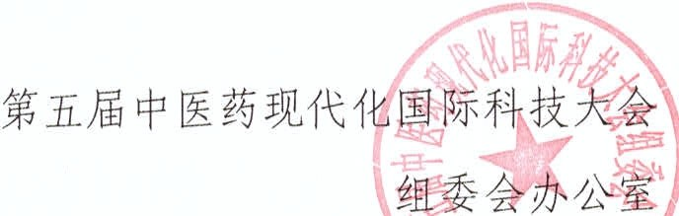

2

